18 марта в нашей стране отмечается памятная и знаменательная дата -День воссоединения Крыма с Россией. 7 лет назад в состав России вошли два новых субъекта – Республика Крым и город федерального значения Севастополь . И в 9а классе в честь этого события прошел классный час «Крымская весна. Мы вместе!».
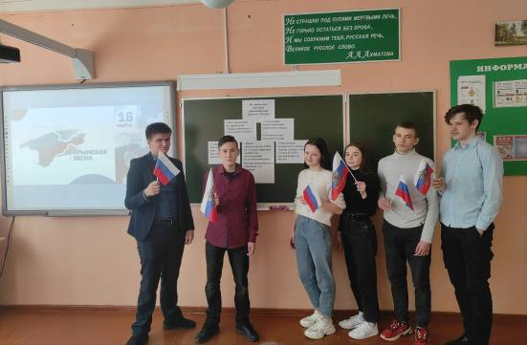
В ходе классного часа ребята познакомились с историей Крымского полуострова, начиная с конца 18 века и правления Екатерины II и заканчивая постройкой Крымского моста в 2018 году. У Крыма богатая и славная история, которая всегда была неразрывно связана с Россией. И сейчас, когда нашей стране пришлось, как и много лет назад, снова встать на путь борьбы с нацизмом, особенно памятны события семилетней давности, происходящие в Крыму. Как тогда мы помогли Крыму, так и сейчас мы помогаем Донбассу. Мы сильны и непобедимы, потому что мы – вместе!

